Prise de parole face à un public diversifié :

techniques d’expression et argumentation

Référence EXPFRA14

Fiche programme
Besoins de l’entreprise  Les cadres supérieurs doivent régulièrement s’exprimer ou prendre la parole devant l’ensemble de leurs collaborateurs hors des cadres habituels : visite de site, évènements en internes, présentations d’équipes, etc.  Face à un public diversifié, ils doivent adapter certains aspects de leur expression orale : meilleure communication non verbale quand ils s’adressent à un groupe diversifié ; capacité de conviction et persuasion en captant et gardant l’attention, avec utilisation d’arguments qui portent ; gestion diplomatique des objections et des oppositions face à un auditoire agressif ou sceptique.  Bénéfices de la formation  Cette formation apporte aux participants les techniques d’expression orale et de prise de parole en conviction et persuasion face à un public hétérogène, qu’il soit coopératif, compétitif, ou bien encore agressif.  Ils apprennent à structurer leur discours grâce à un système de démonstration et d’argumentation orale adapté à ce type de public généraliste.  Les participants acquièrent également les techniques d’expression non verbale pour se synchroniser avec un auditoire diversifié, et faciliter la communication d’influence généraliste.  Contact  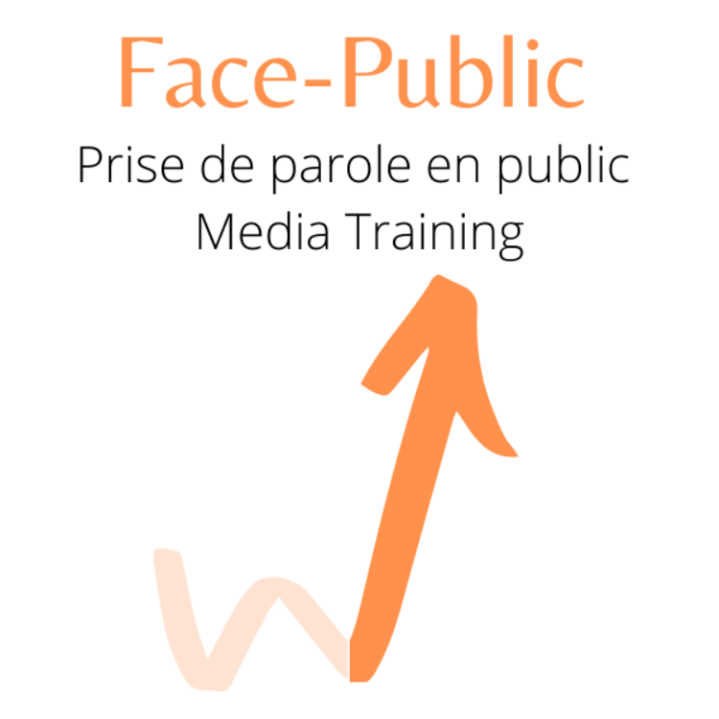  Face-PUBLIC  PatrickJAYCommunications  4 Place de l’Opéra  F-75002 Paris  +33 (0)6 07 19 18 42  patrickjay@face-public.fr  www.face-public.fr  Modalités d’acces 2023  Formats  Formation disponible aux entreprises et individuels, en intra-entreprise, coachings, présentiel, distanciel et hybride.  Dates, lieux, tarifs  Dates, lieux et tarifs sur devis personnalisé, nous consulter.  6 participants max. par session permettant un travail poussé et des feedbacks individualisés).  Financement  Formation éligible au FNE-formation renforcé.  Inscriptions  Inscriptions entreprises et individuels par  email à patrickjay@face-public.fr  Confirmation sous 24 heures par retour.  Sessions garanties à la 1ère inscription.  Accessibilité personnes en situation de handicap  Nos locaux de Paris Opéra sont handi-accessibles. Nos équipes sont sensibilisées aux besoins des personnes malentendantes et malvoyantes. Nous signaler tout besoin d’adaptation.  Contact  Face-PUBLIC  PatrickJAYCommunications  4 Place de l’Opéra  F-75002 Paris  +33 (0)6 07 19 18 42  patrickjay@face-public.fr  www.face-public.fr |  | Prescriptions  Objectifs opérationnels  - Savoir mobiliser une communication non verbale et une gestuelle efficace face à un public diversifié ;  - Pouvoir capter et maintenir l’intérêt d’un auditoire hétérogène ;  - Savoir convaincre et persuader en utilisant un système argumentaire crédible et une rhétorique solide ;  - Savoir traiter les objections d’un auditoire diversifié sceptique ;  - Pouvoir gérer diplomatiquement les oppositions face à un auditoire compétitif / agressif.  Public concerné  - Tout cadre supérieur.  Prérequis  - Avoir déjà mis en œuvre les fondamentaux de la prise de parole.  Durée  - Deux jours (14h) en groupe, 1 jour en coaching individuel.  Formats  - Formation disponible aux entreprises et individuels, en inters et intra-entreprise, coachings et présentiel.  Méthodes pédagogiques  - Démonstrative et magistrale ;  - Majorité d’exercices d’application, mises en situations ;  - Prises de paroles filmées et débriefées en mode challenging ;  - Travail sur les thématiques et supports audiovisuels des apprenants (application opérationnelle).  Positionnement et évaluation des acquis  - En entrée formation : quizz de positionnement ;  - En cours de formation : mises en situations et quizz d’acquisition ;  - En fin de formation : exercice d’application de synthèse.  Les + pédagogiques de la formation  - Consultant-formateur expert, coach certifié ;  - Méthodologie unique ;  - 6 participants maximum (présentiel et distanciel) ;  - Bilan et plan d’action personnalisés à l’issue.  Aide-mémoires  - PowerPoint utilisé pendant la formation ;  Les participants reçoivent chacun un exemplaire de trois guides de Patrick JAY : « Faites passer vos messages et commentez vos slides comme un pro ! » et « Présentez pour convaincre ».  Actualisation : janvier 2023  Contenu clé  Être stratégique dans la création du discours d’influence  - Identifier les préoccupations de son public pour adopter une communication adaptée ;  - Réception positive du discours et des arguments : prise en compte du contexte.  Structurer clairement son discours pour mieux convaincre  - Définir son objectif et son message essentiel ;  - Proposer un angle et un plan de présentation adaptés à la problématique ;  - Construire son discours avec méthode : les 3 composantes ;  - Dissocier informations essentielles et périphériques ;  - Montrer clairement les parties du message et signaler les transitions.  Influencer, faire adhérer à l’oral : besoins et mécanismes  - Mécanismes psychologiques de l’influence par le discours : individu, groupe et équipe ;  - Connaître et dépasser les obstacles à l’argumentation ;  - Convaincre par la démonstration, persuader par sa personnalité : deux canaux d’influence complémentaires ;  - Dépasser les réticences de la perception du discours managérial ;  - Découverte des grilles d’argumentation à l’oral.  - Principes d’influence par le discours : individu, groupe et équipe ;  Bien argumenter pour mieux convaincre et persuader  - Sélectionner les arguments de conviction et persuasion : critères à suivre ;  - Organiser ses arguments et en signaler clairement la hiérarchie ;  - Dynamiser l’expression et démontrer via des connecteurs logiques ;  - Savoir se faire « l’avocat du diable » pour mieux anticiper et désamorcer les objections ;  - Pouvoir citer ses sources pour renforcer sa crédibilité ;  - Rester centré sur son message principal grâce aux bons mots clés ;  - Dynamiser l’expression grâce aux enchaînements rhétoriques ;  - Affirmer et valider ses arguments par la preuve sociale.  Capter l’attention : bien utiliser sa voix et son langage du corps  - Articuler, moduler, rythmer l’expression orale pour mieux influencer ;  - Déplacements en prise de parole, gestion de l’espace, se positionner face au public ;  - Appuyer ses intentions grâce à la communication non verbale ;  - Libérer et utiliser sa gestuelle pour soutenir le discours ;  - Savoir décrypter la gestuelle du public (Intérêt, doute, réflexion, incertitude, accord, interrogation, opposition, etc.) pour mieux prendre en compte les états d’esprit dans son discours ;  - Faire mémoriser les idées essentielles par les expressions kinésiques (langage du corps, gestuelle).  Gérer l’interactivité avec diplomatie  - Profiter du cadre de la réunion pour structurer sa prise de parole ;  - Organiser l’interactivité et savoir utiliser la dynamique du public ;  - Savoir traiter spécifiquement remarques, commentaires et questions ;  - Savoir gérer un auditoire compétitif / agressif : négocier le déroulement de la prise de parole.  Répondre aux objections et aux oppositions diplomatiquement  - S’appuyer sur les leviers d’influence de groupe ;  - Discerner les arguments techniques et de valeur, les désamorcer ;  - Mettre les objections en perspective pour en affaiblir la portée ;  - Savoir traiter les contre-arguments de conviction et persuasion ;  - Utiliser la rhétorique pour mieux gérer les oppositions et les objections ;  - Utiliser les hypothèses pour ne pas opposer un refus direct ;  - Savoir utiliser les précautions oratoires ;  - Eviter les écueils de la mise en cause personnelle ;  - Bien synthétiser et conclure de manière décisive son propos.  Actualisation : janvier 2023

